Mai | Storemeis  2023
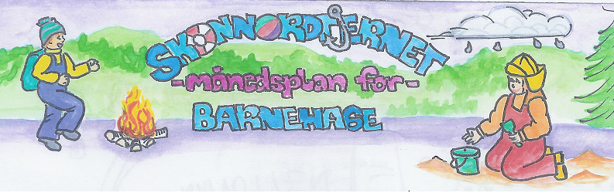
Viktige datoer Mai:  Barnehagen er stengt-  1,17,18 og 29 mai.  12 mai: Vi øver på å gå i tog sammen med skolen kl 09.30.  16 mai: vårfest med leker, pølser og is. | Filosofi-samtaler: | Språklek:  Rim | Bursdager i Mai:  Erica 5 år 22 Mai Hurra
 | Månedens begrep.  Dele | Månedens bok.  Dele | Månedens sang.  17 mai er vi så glad i  Ja vi elsker

Dette skal vi gjøre i Mai:
Da sier faktisk kalenderen mai, selv om det forsatt ser ut som det er midt på vinteren. Men vi skal denne måneden ha fokus på nasjonaldagen vår. Vi skal fargelegge flagg og lage maiblomster som vi skal pynte inne på avdelingen med. Vi gleder oss til en forhåpentlig sommerlig mai.
Skoggrupper kom vi så vidt i gang med i April, vi fortsetter i mai og forhåpentlig kan vi se at det blir vår også i år…

Boka- Dele følger oss også denne måneden.

Så er det bare for meg å si:
Tusen takk for samarbeidet, takk for at jeg har fått følge barna deres på denne reisen. Nå er barna snart Hakkespetter og klare for det siste året i barnehagen, nyt det, det blir bra..
Fortsett det gode arbeidet med å skape gode relasjoner dere imellom og barna imellom, så har dere et knall utgangspunkt for åra som kommer.
Ronny.

Rammeplan om:
Barns medvirkning:
Barna skal jevnlig få mulighet til aktiv deltakelse i planleggingen og vurderingen av barnehagens virksomhet. Alle barn skal få erfare å få innflytelse på det som skjer i barnehagen. Vi skal ta utgangspunkt i barnas erfaringer, interesser, synspunkter og initiativ i barnehagens daglige arbeid og ved valg og gjennomføring av temaer og prosjekter.
Sosial kompetanse:
Sosial kompetanse er en forutsetning for å fungere godt sammen med andre og omfatter ferdigheter, kunnskaper og holdninger som utvikles gjennom sosialt samspill. I barnehagen skal barna kunne erfare å være betydningsfulle for fellesskapet og å være i positivt samspill med barn og voksne.
Livsmestring og helse:
Barnehagen skal være et trygt og utfordrende sted der barna kan prøve ut ulike sider ved samspill, fellesskap og vennskap. Barnehagen skal være en arena for daglig fysisk aktivitet og fremme barnas bevegelsesglede og motoriske utvikling.
Fagområder:

Kommunikasjon, språk og tekst:  opplever spenning og glede ved høytlesning, fortelling, sang og samtale | Kropp, bevegelse, mat og helse:  opplever trivsel, glede og mestring ved allsidige bevegelseserfaringer, inne og ute, året rundt | Kunst, kultur og kreativitet:  opplever glede og stolthet over egen kulturell tilhørighet. | Natur, miljø og teknologi:  får gode opplevelser med friluftsliv året rundt | Antall, rom og form:  oppdager og undrer seg over matematiske sammenhenger | Etikk, religion og filosofi  får kjennskap til, forstår og reflekterer over grunnleggende normer og verdier | Nærmiljø og samfunn:  oppmuntres til å medvirke i egen hverdag og utvikler tillit til deltakelse i samfunnet

Info:
Månedsplanen legges ut på web – siden vår, ønsker du planen på papir ta kontakt med avdelingen
Drikkeflasker
Fint om barnet har egen drikkeflaske, disse må dere selv ta ansvar for å vaske et par ganger i året
Tursekk.
Ikke et krav, men fint om barna har en sekk de kan bruke på tur. Stas med egen sekk der vi har drikkeflaske og et enkelt skift.
Bilder: Legges på barnehage-weben. Vi anbefaler å sjekke denne med jevne mellomrom for å følge med på barnehagehverdagen til barnet ditt.
Viktig med gode, varme og fornuftige klær.
NB! MERK KLÆR OG SKO GODT OG Tydelig med nevøens navn.

Husk: Gi beskjed til barnehagen når barnet har fri eller er syk innen kl. 10.00.

